昆山艾利特塑化新材料有限公司
公司成立于2008年，十多年来一直致力于高端工程塑胶原料与基础塑胶材料的进出口销售、材料的应用与技术推广创新，产品覆盖的领域有：家庭电子电器、汽车、消费型电子，医疗器械、无人机、机器人、新型移动支付终端、电网光伏、新型5G基站、新能源充电站、RFID物联网、安防军工行业等
我们是全球顶尖石化公司沙特阿美（SABIC）签约代理商，长期合作的品牌客户遍布全球：华为（HUAWEI）、罗技（Logitech）、安讯士（Axis）、微软（Microsoft) 、斑马（Zebra）、迈瑞医疗（Mindray）、美国柯惠医疗（Covidien）、特斯拉(Tesla)等，我们始终致力于高科技适合产品的推广与服务，培养社会高素质的精英人才团队，以最真诚的服务与科学化管理，达成与客户共赢的目标合作理念！

招聘岗位：
1、见习销售 10人
任职要求：1、国际贸易/市场营销/经贸专业；本科以上学历
2 、在校学习成绩优秀者，有一定的社会实习经验.
3、性格外向，青春活力.能够承受一定的压力.
4、英语四级或以上，六级、专四或专八优先.
5、有学生会或者社团经历者优先考虑.
6、有较强应变能力，逻辑思维能力，语言表达和组织能力.
7、具有较强的责任心，对人热情，能吃苦耐劳，具有良好的团队合作精神。
薪资待遇：年薪： 80000左右+绩效+年终奖金+提成
(包吃住、五大保险、带薪年休、绩效奖金、一年2次调薪机会、年终奖金、专人负责培训、提升空间大、各项福利丰厚）
2、业务专员 5人
任职要求：1、文秘/经贸/国际贸易/英语等专业；本科以上学历
2 、在校学习成绩优秀者，有一定的社会实习经验.
3、性格外向，青春活力.能够承受一定的压力.
4、英语四级或以上，六级、专四或专八优先.
5、有学生会或者社团经历者优先考虑.
6、有较强应变能力，逻辑思维能力，语言表达和组织能力.
7、具有较强的责任心，对人热情，能吃苦耐劳，具有良好的团队合作精神。
薪资待遇：年薪： 65000左右+绩效+年终奖金
(包吃住、五大保险、带薪年休、绩效奖金、一年2次调薪机会、年终奖金、专人负责培训、提升空间大、各项福利丰厚）

联系方式：吕小姐 0512-50109669-811
地址：江苏省昆山市蓬朗经济开发区灵江路53号
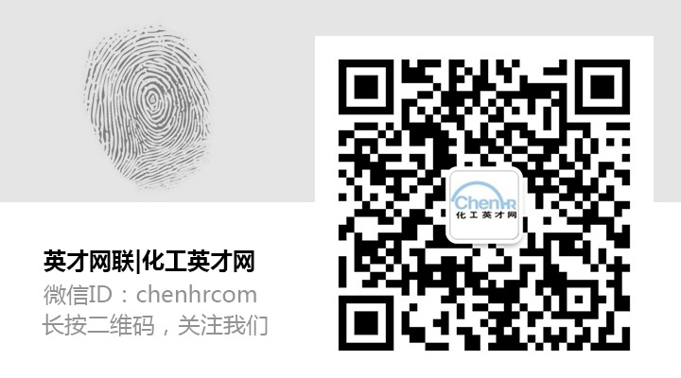
邮箱：coco_lv@elite-plastic.cn

